/20 Nom: ___________________________
Système: ________________________

Avis de recherche

En partenaires ou seul(e), crée un avis de recherche d'un système ou d'un appareil corporel. Il faudrait inclure une description du système (apparence, parties du corps utilisées), ainsi que sa fonction et ses “partenaires” (il est lié à quel autre système?). N'oublie pas d'indiquer une récompense et de montrer sa “photo”!

Évaluation:

/5: description
/5: fonction
/2: ses partenaires
/1: photo ou dessin
/1: titre
/1: récompense
/5: apparence et qualité

Recherchée:
morte ou vive
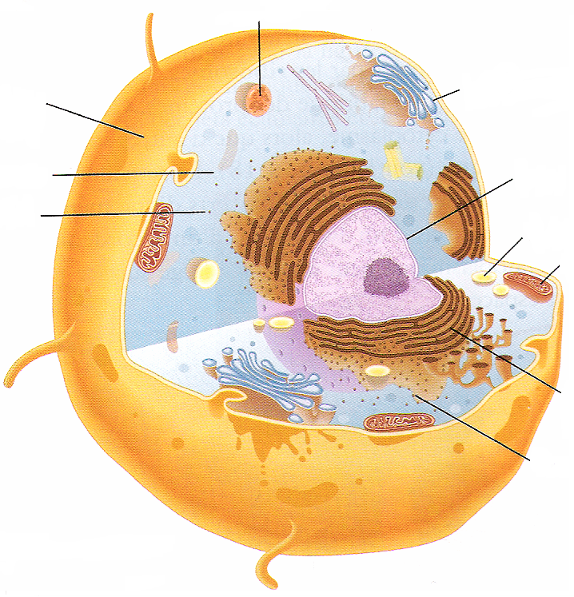

La cellule animale!

Description: La cellule animale est composée de plusieurs organites tels que le noyau, la mitochondrie, le cytoplasme, la vacuole, la membrane cellulaire, le lysosome, le ribosome, le réticulum endoplasmique et l'appareil de Golgi. Sa forme ressemble à une sphère.

Fonction: C'est l'unité de base de la vie. Sans la cellule animale, nous ne pourrions pas exister! Quand les cellules travaillent ensemble, elles forment des tissus qui forment des organes, qui forment des systèmes corporels, qui forment nous, les organismes! Chaque organite à l'intérieur de la cellule a un rôle spécifique, comme de fabriquer des protéines (ribosome) ou de produire de l'énergie (mitochondrie).

Partenaires: La cellule animale est bien connue d'avoir travaillé avec d'autres cellules animales afin de former des tissus.

1 000$ de récompense

